Atom ve Özellikleri
Atomun yapısı ve özellikleri.
ATOM: Elementlerin özelliğini taşıyan, en küçük yapı taşına, atom diyoruz. Ve ya, fiziksel ve kimyasal yöntemlerle daha basit birimlerine ayrıştırılamayan, maddenin en küçük birimine atom denir. 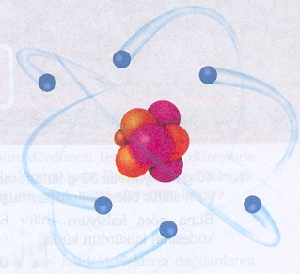
Mesela;
Helyum’un özelliğini taşıyan en küçük madde He’ atomu,
Karbon’un özelliğini taşıyan en küçük madde C’ atomu,
Demir’in özelliğini taşıyan en küçük madde Fe’ atomu dur.

ÖZELLİKLERİ:
1.Elementlerin özelliğini taşıyan en küçük yapıtaşlarıdır.
2. Atomlar fiziksel ve kimyasal yöntemlerle daha basit birimlerine ayrıştırılamazlar. (Ancak nükleer yöntemlerle parçalanabilirler.)
3. Atomlar çekirdek ve yörüngelerden oluşmuşlardır. Çekirdekte proton ve nötronlar; yörüngelerde de, elektronlar bulunur.
3. Atomun kütlesi, çekirdeğin kütlesine eşittir. Elektronların kütleleri çok küçük olduğumdan ihmal edilir.
4. Bir elementi oluşturan tüm atomların, proton sayıları, dolayısıyla kimyasal özellikleri, bir birinin aynıdır.
5. Bir elementi oluşturan tüm atomların, nötron sayıları, dolayısıyla fiziksel özellikleri, bir birinin aynı olmaya bilir. (Bu tür atomlara izotop atomlar denir.

ATOMU OLUŞTURAN TANECİKLER

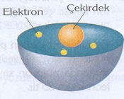
Atomlar çekirdek ve yörüngelerden oluşmuşlardır. Çekirdekte proton ve nötronlar; yörüngelerde de, elektronlar bulunur.

PROTON:
Atomun çekirdeğinde bulunan, + yüklü taneciklere denir.

Özellikleri:
- Atomun çekirdeğinde bulunurlar.
- + yüklü taneciklerdir. (Atomun
çekirdek yükünü belirler. ) ( Ps=Çy )
3. Atomun cinsini belirler. (Ps=An)
4. Nötr atomlarda, elektron sayısına eşittir. (Ps=An=Çy=Es)
5. Atomun kütlesine etki ederler.
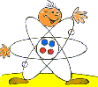
Hey millet, ben Helyumum.
Çünkü, benim 2 protonum var

NÖTRON:
Atomun çekirdeğinde bulunan yüksüz taneciklere denir.

Özellikleri:
1.Atomun çekirdeğinde bulunurlar.
2.Yüksüz taneciklerdir. (Atomun çekirdek yüküne etki etmezler.)
3.Atomun kimyasal özelliklerine, etki etmezler.
4.Atomun kütlesine etki ederler.

ELEKTRON:
Atomun çekirdeğinin etrafında hareket eden - yüklü taneciklere denir.

Özellikleri:
1.Atomun çekirdeğinin etrafında hareket ederler.
2. – yüklü taneciklerdir. (Atomun yüküne etki ederler.)
3.Bilhassa değerlik elektronları, atomun kimyasal özelliklerine etki eder.
4. Nötr atomlarda Ps = Es dır.
5. Atomun kütlesine etkileri ihmal edilir.

Nötr ve Yüklü Atom: Bir atomdaki proton ve elektron sayıları birbirine eşittir. Bu atoma nötr atom denir. Nötr atomda (+) ve (–) yükler birbirine eşittir.
Örneğin nötr karbon atomunda 6 proton 6 elektron vardır.
Nötr atomda,
p = e’dir.

Atomlar elektron alıp verebilirler. Ancak çekirdekte bulunan proton ve nötronu alıp veremezler.
Nötr karbon atomunda (+) ve (–) yük sayısı eşittir.

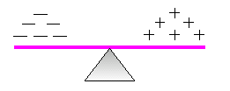
(–) yüklü atom( Anyon)
Eğer bir atom dışarıdan elektron alırsa, (–) yük sayısı (+) yük sayısından
fazla olur. Bu durumda atom (–) yüklü olur.
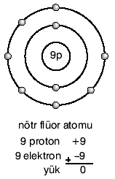
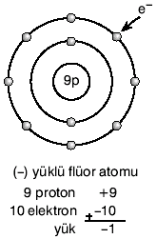
Örneğin nötr flüor atomunun 9 elektronu, 9 protonu vardır.
Flüor atomu 1e– alınca 10 elektronlu ve (–) yüklü olur.
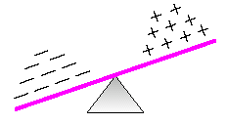
(–) yüklü flüorun (–) yük sayısı
(+) yük sayısından fazladır.

(+) yüklü atom( Katyon)
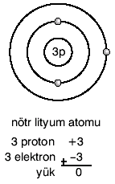
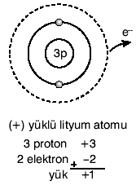
Eğer bir atom bir elektronunu kaybederse, (+)
yük sayısı (–) yük sayısından fazla olur. Bu durumda
atom (+) yüklü olur.
Örneğin nötr lityum atomunun 3 protonu 3 elektronu
vardır. Lityum 1e– verirse 2 elektronlu ve (+)
yüklü olur.
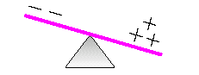
(+) yüklü lityumun (+) yük sayısı (–) yük sayısından fazladır.

Elementlerin Sembollerle Gösterilmesi
Kimyasal hesaplamalarda maddelerin Lâtince isimleriyle işlem yapmak zordur. Bunun yerine elementlerin Lâtince isimlerinin kısaltmalarından oluşan semboller kullanılır.
Element sembollerinde ilk harf her zaman büyük, varsa diğerleri daima küçük yazılır.
Örneğin;
Hidrojen H, Helyum He, Karbon C
Kalsiyum Ca, Bor B, Berilyum Be

Periyodik Tablonun Tarihsel Gelişimi
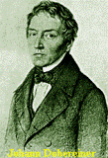
Joharın Döbereiner (Yoharı Döbereynar) (1780-1849)
Bu konuyla ilgili ilk çalışmayı 1829 yılında Johann Döbereiner, benzer özellik gösteren elementlerden üçlü gruplar oluşturarak gerçekleştirmiştir. Ona göre; lityum, sodyum, potasyum benzer özellikler gösterdiği için bir grup oluşturuyordu.

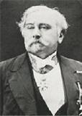
Alexandre Beguyer de Chancourtois
(Aleksandır Beguyer dö Şankurtua)
(1820-1886)
Benzer fiziksel özellik gösteren elementleri dikey sıralarda
olacak şekilde sarmal olarak sıralamıştır. Fakat bu listede
elementlerin dışında bazı iyonlara ve bileşiklere de yer
vermiştir

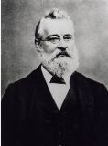
John Newlands (Con Nivlen) (1837-1898)
O devirde bilinen 62 elementi artan artan ağırlıklarına göre sıralamış, ilk 8 elementten sonra benzer fiziksel ve kimyasal özelliklerin
tekrar ettiğini fark etmiştir.
"Bir numaralı elementten sonra gelen sekizinci element ilk elementin bir çeşit tekrarıdır; tıpkı müzikte bir bir oktavın sekizinci sesi gibi.." J- Nevvlands (1864)

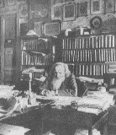
Dimitri İvanovıc Mendeleyev
(Dimitri ivanoviç Mendelyef)
(1834-1907)

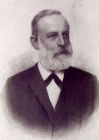

Lothar Meyer
(Lotar Meyer)
(1830-1895)
Mendeleyev ve Meyer birbirlerinden habersiz, aynı dönemde elementleri sınıflandırmış ve aynı sıralamayı bulmuşlardır Ancak Meyer elementleri benzer fiziksel özelliklerine göre sıralarken, Mendeleyev bu sıralamada atom ağırlığını göz önünde bulundurmuştur.Mendeleyev oluşturduğu çizelgede elementlerin düzenli olarak yinelenen özellikler gösterdiğini farketmiştir. Bu çizelge elementlerin birbirleriyle ilişkilerini yansıtmıştır. Örneğin; soldan sağa doğru gidildikçe element atomlarının proton sayıları; yukarıdan aşağıya doğru inildikçe element atomlarının katman sayıları artmaktadır. Bu sıralama günümüzde kullanılan elementlerin sınıflandırılmasına yakın bir sıralamadır.

Henry Moseley
(Henri Mozeli)
Günümüzde kullanılan modern periyodik sistemin temeli protonun keşfine dayanmaktadır. Henry Moseley (Henri Mozeli) adlı bilim insanı, elementleri, element atomlarının proton sayılarına {atom numarasına) göre düzenlemiştir. Elementlerin numarası element atomlarının proton sayısına, proton sayısı da atom numarasına karşılık gelmektedir.
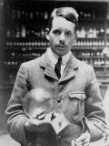

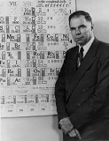
Glenn Seaborg
(Gılen Siborg)
Moseley'in, elementleri proton sayılarının artışına göre sıralamasından sonra, son değişiklik Glenn Seaborg (Gılen Siborg) tarafından gerçekleştırilmiştir. Glenn Seaborg çizelgenin altına iki sıra daha ekleyerek periyodik sisteme son şeklini vermiştir.

Periyodik Cetvel
Elementler benzer özelliklerine göre sınıflandırılırlar. Elementlerin benzer özelliklerine göre sınıflandırılmasıyla oluşturulan tabloya periyodik cetvel denir. Periyodik cetvelde, elementler artan atom numaralarına göre dizilmiş ve benzer özellikteki elementler alt alta gelmiştir. Periyodik cetvele periyodik tablo ya da periyodik çizelge de denir.
- Periyodik cetveli oluşturan yatay sıralara periyot adı verilir.
- Yatay sıralarda atom numaraları arttıkça, elementlerin fiziksel ve kimyasal özellikleri değişir.
- Periyodik cetveldeki düşey sütunlara grup denir.
Aynı gruptaki elementler benzer kimyasal özellikler gösterir.Periyodik cetvelde 8 tane A ve 8 tane B olmak üzere 16 tane grup vardır. Periyodik cetvel 18 sütundan oluşur.

Periyodik cetveldeki ilk sütuna 1A grubu denir.Son sütunu ise 8A grubu oluşturur.

- 1 A grubu elementlerine alkali metaller adı verilir.

- 2 A grubuna toprak alkali metaller denir.

- Hidrojen 1 A grubunda olduğu hâlde alkali metaller grubuna girmez.

- 7 A grubu elementlerine halojenler denir.

- 8A grubu elementlerine soy gazlar adı verilir.
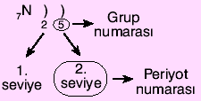

Grup ve Periyodun Bulunması
Bir elementin atom numarası biliniyorsa, bu elementin grup ve
periyodu bulunabilir.

Örneğin ₇N elementinin elektronlarının dağılımı şöyledir:

7N ) )
2 5
Burada en son enerji seviyesindeki elektron sayısı, grup numarasını; enerji seviyelerinin sayısı ise periyot numarasını verir.
Bu sonuçlara göre, 7N elementi 2. periyotta 5 A grubundadır.

Değerlik Elektron Sayısı
Nötr bir atomun son enerji düzeyindeki elektron sayısına, değerlik elektron sayısı denir.
Gruplara göre elementlerin değerlik elektron sayıları şöyledir:
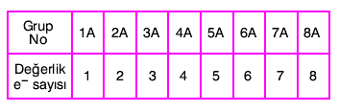

Elementlerin Sınıflandırılması

Elementler, metaller, ametaller, yarı metaller ve soy gazlar olmak üzere sınıflara ayrılır.

Metallerin Genel Özellikleri
- Periyodik çizelgenin sol tarafında bulunurlar.
- Parlak ve serttirler.
- Şekil verilebilirler, tel veya levha hâline gelebilirler.
- Oda sıcaklığında katı hâlde bulunurlar. Civa (Hg) hariç.
- Elektriği ve ısıyı iyi iletirler.
- Bileşik oluştururken elektron verirler. Elektron verince (+) pozitif yüklü olurlar.
- Kendi aralarında bileşik oluşturmazlar. Alaşım denilen homojen karışımlar oluştururlar.
- Son yörüngelerinde 1,2 ve 3 elektron bulundururlar.
- Ametallerle iyonik bağlı bileşikler oluştururlar.

Ametallerin Genel Özellikleri
- Periyodik çizelgenin sağ tarafında bulunurlar.
- Mat görünüşlüdürler.
- Vurulunca kırılabilirler, şekil verilemezler.
- Grafit hariç elektrik ve ısıyı iyi iletmezler.
- Oda sıcaklığında katı sıvı ve gaz hâlde bulunabilirler.
- Metallerle yaptıkları bileşiklerde (–) negatif yüklüdürler.
- Kendi aralarında kovalent bağlı bileşik oluşturabilirler.
- Metallerle iyonik bağlı bileşikler oluştururlar.
- Son yörüngelerinde 4, 5, 6 veya 7 elektron bulundururlar.

Soy Gazlar
- Kararlı yapıya sahiptirler.
- Elektron alma ve verme eğilimleri yoktur.
- Başka elementlerle bileşik oluşturmazlar.
- Oda sıcaklığında gaz hâlde bulunurlar.
- Periyodik çizelgenin en sağında bulunurlar.
- Son yörüngelerinde 8 elektron bulundururlar.
- Isı ve elektriği iyi iletmezler.

Yarı Metaller
Bazen metal, bazen ametal özellik gösterirler.
Bor, silisyum, germanyum, arsenik, antimon, tellür, polonyum ve astatin yarı metallerdir.

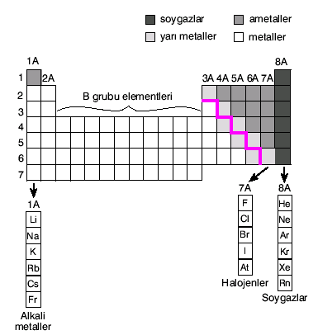

Periyodik tablonun ortasında yer alan B Grubu elementlerine geçiş elementleri denir. Bunların içinde ağır metaller bulunur.
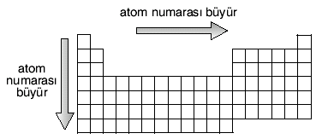
Periyodik tabloda soldan sağa gidildikçe:
Atom numarası artar. Kütle numarası artar
Elektron sayısı artar. Metalik özellik azalır
Ametallik özellik artar. Atom hacmi (çapı) azalır.
Değerlik elektron sayısı artar.
Yukarıdan aşağı inildikçe:
Atom numarası artar. Metalik özellik artar.
Elektron sayısı artar. Ametallik özellik azalır.
Atom çapı büyür. Kütle numarası artar.
Değerlik elektron sayısı değişmez.

KİMYASAL BAĞLAR

Aynı ya da farklı cins atomları bir arada tutan kuvvetlere kimyasal bağlar denir. Pek çok madde farklı element atomlarının birleşmesiyle meydana gelmiştir.Helyum, neon, argon gibi soy gazlar başka atomlarla bileşik yapmadan tek atom hâlinde bulunur.Soy gazların dışındaki diğer element atomları son yörüngelerindeki elektron sayısını soy gazlara benzetip kararlı hâle geçmek isterler.
Helyum (He) atomunun tek yörüngesi vardır ve iki elektronu bulunur. Ne, Ar, Kr, Xe, Rn gibi diğer soy gazların son yörüngelerinde 8 elektron bulunur.
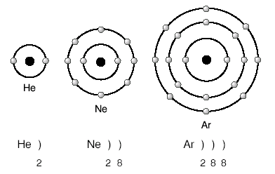

1A, 2A ve 3A grubu elementleri elektron vererek soy gaz kararlılığına ulaşır. 5A, 6A, 7A grubu elementleri ise elektron alarak soy gazlara benzerler.
Kimyasal bağlar iyonik ve kovalent olmak üzere ikiye ayrılır.
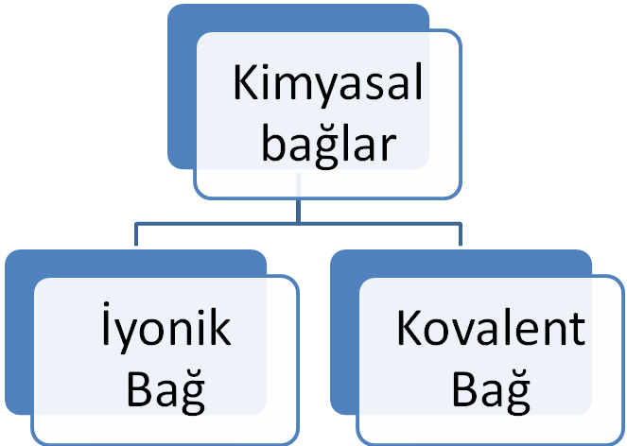

İYONİK BAĞ

(+) ve (–) yüklü taneciklerin (iyonların) elektriksel çekim kuvvetinden doğan bağa iyonik bağ denir. İyonik bağ yapan atomlardan elektron veren (+) yüklü, elektron alan (–) yüklü iyon olur. Metallerle ametaller arasında görülen bir bağdır.

Sodyumun (Na) Na⁺ iyonuna dönüşmesi:
11 elektronlu sodyum atomu 1 elektron vererek 10 elektronlu neona benzer.
17 elektronlu klor atomu 1 e– alarak 18 elektronlu argona benzer ve kararlı yapıya geçer.
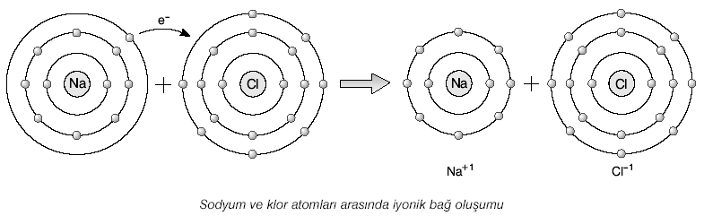

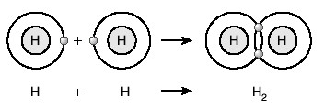
KOVALENT BAĞ
Bazı element atomları kararlı yapıya ulaşmak için son yörüngedeki bazı elektronlarını ortaklaşa kullanırlar.Atomlar arasında elektronların ortaklaşa kullanılmasıyla oluşan bağa kovalent bağ denir.

Kovalent bağlar ametal-ametal elementler arasında oluşur.
Örneğin iki hidrojen atomu elektronlarını ortaklaşa kullanarak aralarında kovalent bağ oluşturur. Böylece her bir hidrojen atomu helyumun kararlı yapısına ulaşır.

Hidrojen gibi bir çok ametal başka ametallerle birleşerek ametal bileşik oluştururlar. CO, H₂O, NO₂, CO₂ bunlardan bazılarıdır.

Bileşik formüllerinin yazılması:

Bileşiklerin formülü yazılmadan önce, bileşiği oluşturan elementlerin iyon yükü bulunur ve elementlerin sağ üst köşelerine yazılır. Ardından çaprazlama yapılarak, iyon yükleri sembollerin sağ altına yazılır.
Burada dikkat edileceği gibi önce (+) yüklü sonra (–) yüklü iyon yazılarak çaprazlama yapılır ve yüklerin sadece rakamları yazılır. İşaretleri yazılmaz.

Eğer a ve b birbirine eşitse sembollerin altına sayı yazılmaz. Mg⁺² + O^{–2} = MgO daki gibi.

KİMYASAL TEPKİMELER

Fiziksel ve Kimyasal Olaylar

Maddenin şekil, yoğunluk, çözünürlük, genleşme, erime ve kaynama noktaları,sıvı,katı ya da gaz hâlde olması gibi özellikleri maddenin fiziksel özellikleridir. Maddenin bu özelliklerinde görülen değişimlere fiziksel değişim veya fiziksel olay adı verilir. Fiziksel olaylarda maddenin iç yapısında değişme olmaz.
Örneğin demirin, tel levha veya çivi hâline getirilmesi fiziksel bir değişimdir. Bu olayda demirin şeklinde bir değişim olmuştur. Çivi de, tel de demirin özelliklerini taşır. Suyun donup buz olması ya da ısınıp buharlaşması da fiziksel bir değişmedir. Çünkü su, katı veya gaz hâle geçerken iç yapısında bir değişme olmamıştır. Su buharı soğutulduğunda tekrar su elde edilebilir. Buz da ısıtıldığında tekrar suya dönüşür.Demir, tel ya da çivi hâline getirilirken yapısında bir değişme olmaz. Fakat demir çivi paslandığında, artık demirin özelliklerini taşımaz. Bir odun baltayla ikiye kesilse odunun şeklinde bir değişme olur.Fakat odun yakıldığında geriye kalan kül, odunun özelliklerini taşımaz.
Yanma, paslanma, çürüme, ekşime, elektroliz gibi olaylar sonucunda maddenin iç yapısında değişmeler olur, yeni maddeler oluşur.
Maddenin iç yapısı, bileşimi, başka maddeye dönüşebilmesi gibi özelliklere kimyasal özellikler denir.Maddenin kimyasal özelliklerinde meydana gelen değişmeler sonucunda yeni özellikte maddeler oluşur. Kimyasal özelliklerdeki değişmelere kimyasal olay veya kimyasal tepkime adı verilir. Bileşik atomlarını bir arada tutan bağlara kimyasal bağ denir. Kimyasal değişmeler sırasında bu bağlar kopar, yenileri oluşur. Kimyasal olaylar, maddelerin birbirleriyle etkileşmesi sonucu oluşabileceği gibi ısı, elektrik akımı gibi dış etkilerle de oluşabilir.
Örneğin demirin havadaki oksijenle birleşmesi sonucu pas oluşurken, suyun elektrik akımıyla elektrolizi sonucu hidrojen ve oksijen gazları açığa çıkar.

Kimyasal Tepkimeler

Kimyasal değişmelere ya da kimyasal tepkimelere kimyasal reaksiyonlar da denir.Kimyasal tepkime sırasında değişim geçiren maddelere tepkimeye girenler, yeni oluşan maddelere de tepkimeden çıkanlar ya da ürünler adı verilir.

Demirin paslanması sırasında havadaki oksijenle demir birleşerek demir oksit denilen pası oluşturur.Burada demir ve oksijen girenler, demir oksit ise çıkan üründür.

Kimyasal tepkimeler sırasında meydana gelen değişiklikler, kimyasal denklemlerle gösterilir.
Kimyasal denklemlerde giren ve çıkan maddeler formüllerle gösterilir.

Örneğin kömür yanarken içindeki karbon havadaki oksijenle birleşir ve karbon dioksit gazı açığa çıkar. Bu olaya ilişkin tepkime denklemi şu şekilde yazılır:

C + O₂ CO₂
Kömür Oksijen Karbon dioksit
Girenler Çıkanlar (Ürün)
Denklemden de görüldüğü gibi tepkimeye giren ve çıkan maddeler arasına ok konur. Giren maddeler okun sol tarafında, çıkanlar ise sağ tarafında bulunur.

Kimyasal denklemler tepkime hakkında bir çok bilgiyi basit bir şekilde göstermemize yarar.

Örneğin; C + O₂ CO₂ tepkimesi bize 1 karbon atomuyla 2 oksijen atomunun birleşerek 1 karbon dioksit molekülü oluşturduğunu gösterir.

Tepkime Denklemlerinin Denkleştirilmesi

Kimyasal tepkimelere giren maddelerle çıkan maddeleri oluşturan atomların cinsleri ve sayıları aynıdır. Dolayısıyla bir tepkime denkleminin sol ve sağ tarafında aynı cins ve aynı sayıda atom bulunmalıdır.Böyle tepkime denklemlerine denkleştirilmiş tepkime denklemi adı verilir.
Eğer bir tepkime denklemi denk değilse, formül ve sembollerin önüne uygun sayılar yazılarak tepkime denkleştirilir.
Örneğin; su, oksijen ve hidrojenin birleşmesiyle oluşur. Fakat oksijen ve hidrojen tek atom hâlinde değil, O₂ ve H₂ molekülleri şeklinde ve gaz hâlde bulunur.

Suyun tepkime denklemini H₂ + O₂ H₂O şeklinde yazarsak denk bir tepkime denklemi yazmış olmayız. Çünkü giren atom sayısı ile çıkan atom sayısı aynı değildir. Girenler tarafında 2 tane O atomu, çıkanlar tarafında ise 1 tane O atomu vardır.
Denklemi denkleştirmek için H₂ ve H₂O’nun önüne 2 yazalım;
2 H₂ + O₂ 2 H₂O
4 adet H 4 adet H
2 adet O 2 adet O
Bu durumda girenler ve çıkanlar denkleşmiş olur.Şimdi de O₂’nin önüne 1/2 yazalım;
H₂ + 1/2O₂ H₂O
2 adet H 2 adet H
1 adet O 1 adet O
Görüldüğü gibi yine tepkimeye giren ve çıkan atom sayıları denkleşti.
O hâlde, denk olmayan bir kimyasal tepkime denklemi, formüllerin
başlarına katsayılar yazılarak denk hâle getirilebilir.

Tepkimelerde Kütlenin Korunumu
Bir kimyasal tepkimede, tepkimeye giren maddelerin kütlelerinin toplamı, çıkan maddelerin kütlelerinin toplamına eşittir.
Demirin kükürt ile tepkimesinden demir sülfür oluşur (Kükürt = Sülfür). Demir sülfürün tepkime denklemi şu şekildedir.
Fe + S FeS
56 32 88 g
Giren Çıkan
kütle = 56 + 32 = 88 g kütle = 88 g

Tepkimelerde Isı Alış Verişi:

Kimyasal tepkimeler oluşurken maddeler ya enerji alır ya da enerji açığa çıkarır. Bazı maddelerin tepkimeye girmesi için ısı alması gerekir. Örneğin kömürün yanmaya başlaması için tutuşma sıcaklığına kadar ısıtılması gerekir. Kömür tutuştuktan sonra yanarken etrafa ısı yayar.

Isı Alan (Endotermik) Tepkime
Isı alarak gerçekleşen kimyasal olaylara endotermik tepkime denir. Isı alarak gerçekleşen bir kimyasal tepkime denkleminde girenler tarafında ısı alındığı belirtilir.

Örneğin; kireçtaşı (kalsiyum karbonat) ısıtıldığında kalsiyum oksit ve karbon dioksit oluşur. Bunun tepkime denklemi şöyledir:
CaCO₃ + Isı CaO + CO₂
Bu denklemde de görüldüğü gibi endotermik reaksiyonlarda ısı girenler tarafında yazılır.

Isı Veren (Ekzotermik) Tepkime
Isı vererek gerçekleşen kimyasal olaylara ekzotermik tepkime denir. Isı vererek gerçekleşen bir kimyasal tepkime denklemi yazılırken çıkanlar tarafında dışarı ısı verildiği belirtilir.

Örneğin ; karbonun oksijenle tepkimeye girmesi sonucu karbon dioksit gazı ve ısı açığa çıkar. Bu olayın tepkime denklemi;
C + O₂ CO₂ + Isı şeklinde belirtilir.

ASİTLER, BAZLAR VE TUZLAR
Çevremizdeki pek çok maddeyi ortak kimyasal özelliklerine göre gruplandırabiliriz. Asitler, bazlar ve tuzlar bu gruplardan üçünü oluşturur.

Asitler
Asit kelimesi latincede “ekşi” anlamına gelen bir kelimedir. Yani ekşi tat veren maddeler asit özelliğine sahiptir.
Örneğin limon, erik ve elmanın yapısında asit bulunur.

Sulu çözeltilerinde hidrojen (H⁺) iyonu bulunan maddelere asit denir
HCl H⁺ + Cl–
HNO₃ H⁺ + NO^{–3}
H₂SO₄ 2 H⁺ + SO₄^{–2}
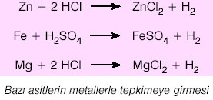
Asit çözeltilerini başka sıvılardan ayırt etmek için turnusol kâğıdı kullanılır. Asitler, mavi turnusol kâğıdını kırmızıya çevirir. Bir maddeyi başa maddeden ayırt etmeye yarayan maddelere ayıraç ya da indikatör denir.

*Asitler suda çözündüklerinden dolayı iyonlarına ayrışırlar.İçinde iyon barındıran sıvı elektrik akımını iletir. Elektrik akımını ileten sıvılara elektrolit denir.
*Asitler metallerle tepkimeye girerek hidrojen gazı (H₂) açığa çıkarırlar. Asitler metallere aşındırıcı etki yaparlar. Bu özelliğinden dolayı asitler metal kaplar içerisinde değil, cam
ya da plâstik kaplarda saklanır.

*Asitler bazlarla tepkimeye girerek tuz ve su oluştururlar.Bu olaya nötürleşme tepkimesi denir. Nötürleşme tepkimesi ekzotermik bir olaydır.
Asit + Baz Tuz + Su + Isı

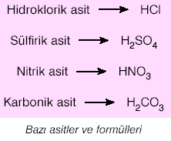
*Sulu çözeltilerinde büyük oranda iyonlarına ayrışabilen asitlere kuvvetli asit denir.
Zayıf asitlerin sadece bir kısmı suda iyonlarına ayrışır. Kuvvetli asitler çok tahriş edici ve yakıcıdır.Tahta, kağıt, kumaş, et gibi birçok maddeyi kısa sürede parçalayabilir.

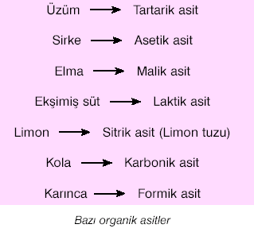
Günlük Yaşamda Asitler
Sirke, seyreltik bir asetik asit çözeltisidir.Araba akülerinde sülfirik asit kullanılır.
Nitrik asit, boya ve gübre yapımında kullanılır.Temizlikte kullanılan tuz ruhu seyreltik hidroklorik asit çözeltisidir.
Midemiz de seyreltik hidroklorik asit salgılayarak besinleri parçalar. Bu salgının fazlalaşması midede ülsere sebep olur.
Bazı maddelerin yapısında hidrojen bulunmadığı hâlde, hidrojen iyonu (H⁺) oluşumuna sebep oldukları için sulu çözeltileri asit özelliği gösterir. CO₂ ve SO₂ suda asit özelliği gösteren maddelerdir.Havadaki karbon dioksit ve kükürt dioksit gazları da yağmur damlalarında çözündüklerinde asit olarak yere düşer. Asit yağmurları bu şekilde oluşur.
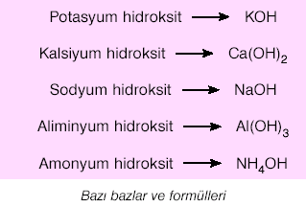

Bazlar
Bazlar da, asitler gibi tehlikeli maddelerdir.Bazların genel tanımı şu şekildedir:
Sulu çözeltilerinde hidroksit (OH–) iyonu bulunduran maddelere baz denir.
Bazı bazların sulu çözeltilerinde iyonlarına ayrışması yukarıdaki gibidir. Fakat amonyak (NH₃) hidroksit iyonu bulundurmamasına rağmen bazik özellik gösterir. Çünkü sulu çözeltisinde OH– iyonları oluşumuna sebep olur.

NH₃ + H₂O NH₄ + OH–

Bazlar ele kayganlık hissi verir. Kuvvetli bazlar yakıcı ve tahriş edici özelliktedir. Bazlar acı tattadır.Fakat bazı çeşit bazlar zehirlidir. Bu yüzden tadına bakmamak gerekir.

Bazlar da, asitler gibi turnusol kâğıdı ile ayırt edilebilir. (Turnusol maddesi likenden elde edilir.)
Bazlar kırmızı turnusol kâğıdını maviye dönüştürür.
Bundan başka bazlar fenolftalein çözeltisi yardımıyla da ayırt edilebilir. Baz içine fenolftalein çözeltisi damlatıldığında, baz pembe renk alır.Fenolftalein asit içine konulduğunda asitin rengini değiştirmez.
Bazlar da asitler gibi suda iyonlarına ayrıştıkları için elektrik akımını iletir.
NaOH ve KOH kuvvetli bazlardır. Kuvvetli bazlar metallere ve dokulara tahriş edici etki yapar. Amonyağın buharı göze, burna ve solunum yoluna zarar verir.

Bazların Kullanım Alanları
Sodyum hidroksit (NaOH) sabun yapımında kullanılır.Bu yüzden sabun ağzımıza ve gözümüze değdiğinde acı verir.
Diş macunu ve şampuanlarda da baz olduğu için acı tat verir.
Amonyaklı sıvı maddeler, yağ ve kireç sökücü olarak ev temizleyicilerinde kullanılır.
Yemek sodası olarak bilinen kabartma tozu, bir çeşit baz olan sodyum bikarbonat içerir.
Kireç suyu bir çeşit bazdır.
Potasyum hidroksit, KOH arap sabunu yapımında kullanılır.
Bazlar ve asitler tepkimeye girerek tuz ve su oluşturur.
Baz + Asit Tuz + Su

Asit ve Baz Derecesinin Belirlenmesi
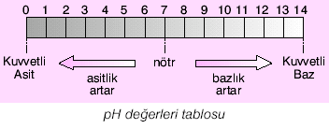
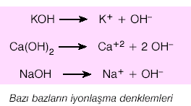
Bir çözelti içindeki asit ya da baz miktarını belirleyen H⁺ ya da OH– iyonu miktarıdır. Eğer çözeltide H⁺ iyonu fazla ise bu asitli bir sıvıdır. Eğer OH– iyonu fazla ise bu sıvı bazdır.H⁺ ve OH– iyonları sayısı birbirini dengeliyorsa sıvı nötrdür.Bir sıvı çözeltideki asit miktarı, pH ölçüsü olarak adlandırılan bir yöntemle tespit edilir. Bunun için pH kâğıdı ya da pH metre aleti kullanılır. pH kâğıdı çözeltinin asitlik derecesine göre renk değiştirir.
pH ölçüsüne göre çözeltinin asitliği 0 - 14 arasında değerlendirilir.
- 0 - 7 arası değerler asit, 7-14 arası değerler baz için kullanılır. pH değerinin 7 olması çözeltinin nötr olduğunu gösterir.

Tuzlar
Asitler ve bazlar tepkimeye girdiğinde tuz ve su oluşur. Bu olaya nötrleşme tepkimesi denir.
HNO₃ + KOH KNO₃ + H₂O
Nitrik Potasyum Potasyum Su
asit hidroksit nitrat

Sofralarımızda kullandığımız NaCl (sodyum klorür) tuzu, tuz çeşitlerinden sadece biridir. NaOH ile HCl’nin tepkime denklemi şöyledir:
NaOH + HCl NaCl + H₂O
Sodyum Hidroklorik Sodyum Su
hidroksit asit klorür
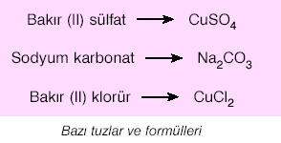
Bu olayda asit ve baz bir birinin etkilerini yok ettiği için, asit ve baz etkileşmesine nötrleşme tepkimesi adı verilir.
Tuz çözeltileri, asit ve baz çözeltileri gibi elektrik akımını iletir. Çünkü tuzlar su içinde iyonlarına ayrışır. Su içinde serbest hâlde gezebilen iyonlar elektrik akımını iletir. Örneğin yemek tuzunun (NaCl) suda iyonlarına ayrışması şu şekildedir:

NaCl (katı) Na⁺ (suda) + Cl– (suda)

Çözelti içindeki tuz miktarı arttıkça elektrik iletkenliği artar. Tuz iyonları katı hâlde bir birine sıkı sıkı bağlı olduğu için, katı tuz taneleri elektrik akımını iletmez.

Midede artan asit miktarını nötrleştirip rahatlatmak için içinde baz bulunan ilaçlar alınır.
Bal arısı, iğnesini deriye batırdığı zaman asitli madde salgılar, deride yanma hissi verir. Buraya baz özelliği taşıyan amonyak ya da kabartma tozu sürülerek yanma hissi giderilmeye çalışılır.

